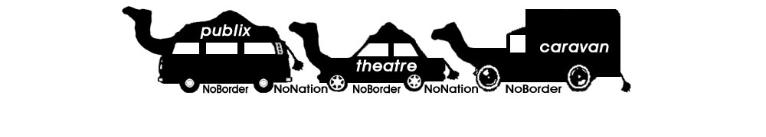

PublixTheatreCaravan

VolxTheaterKarawane

NO Border – NO Nation

http://www.no-racism.net/nobordertour

Sommer 2001

„Unser Wesen ist Bewegung, die völlige Ruhe ist der Tod.“
Pascal Blaise (1623-1662)

„Das Feld der Kultur ist als politisches Schlachtfeld von Bewegungen definiert.“

Antonio Gramsci (1891-1937)

Anlass

Die Freiheit von Bewegung wird das große Thema der Welt in diesem Jahrhundert sein.

Grenzüberschreitung soll nicht nur ein Schlagwort bleiben und da die Kunst bekanntlich grenzenlos ist, stellt sie das passende Vehikel zur Reise in den öffentlich Raum dar.

Idee

Im Rahmen des internationalen no-border-Netzwerkes (www.noborder.org) und ausgehend von vergleichbaren Projekten (kein Mensch ist illegal, Money Nations, documenta 11, etc.) bereisen im Sommer 2001 zahlreiche Karawanen verschiedene europäische Orte politischer und kultureller Ereignissen, die den aktuellen Diskurs über Probleme von Migration und Globalisierung darzustellen versuchen.

Das Pilotprojekt

VolxTheaterKarawane/PublixTheatreCaravan
No Border – No Nation

soll einen Gegenentwurf zum institutionalisierten Theater darstellen und Orte politischer Diskussion und Auseinandersetzung verbinden, sowie der Versuch sein theatrale Strategien des Eingriffs, der Provokation und des Angriffs auf Machtgebilde zu praktizieren.

Dieser „work in progress“ - Prozess soll bewegen, bewegt sich und wird bewegt.

Öffentliche Diskussionsprozesse, ein offensives Stellung beziehen zu Grenzen, Begrenzungen, institutionellem Ausschluss, Einschränkungen, Zurückweisungen, vor allem aber dem Überwinden und Auflösen von Grenzen sollen initiiert werden. Multimediale, grenzenlose Vernetzung im Internet muss ein Ziel sein.

Theater und Kunst konstruieren Schnittstellen, fordern zur Interaktion auf und schaffen gültige Vernetzungen. Während Reality-TV vorgaukelt die Realität wiederzugeben, ist Kunst wirkliches soziales Leben mit der Kraft zur Veränderung.

Route Sommer 2001

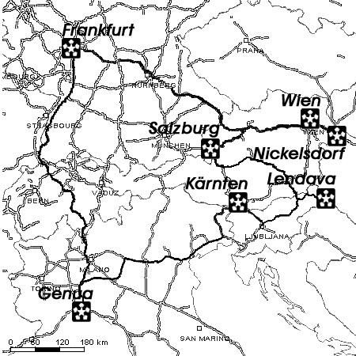

Nickelsdorf/Österreich: 26. Juni (Schließung des Mockdenkmals)

Salzburg/Österreich: 1. – 3. Juli (WEF-Gipfel)

Lendava/Slowenien: 4. – 8. Juli (Grenzcamp)

Kärnten/Österreich: 10. - 16. Juli

Genua/Italien: 19. – 22. Juli (G8-Gipfel)

Frankfurt-Flughafen/Deutschland: 27. Juli – 5. August (Grenzcamp)

Fortbewegung

Die Bewegung der AktivistInnen übernehmen Vehikel° aller Art, Form und Zahl!

° Vehikel <lat.> das: Hilfsmittel; etw., was als Mittel dazu dient, etw. anderes deutlich, wirksam werden zu lassen, zu ermöglichen.

Work in Progress

- theatrale Inszenierungen im öffentlichen Raum

- Grenzperformances

- Grenzcampaktivitäten (Workshops, Diskussionen)

- kulturelles Abendprogramm:
Theater
Filme
Performances
Musik (Konzerte, Soundsystem, Dj’s)

- mediale Vernetzung:
aktuelle Tourberichterstattung
Live-Streaming
Videoberichte
Radioberichte

- Vernetzungsarbeit international
indymedia
no-border-Netzwerk

- Soundprojekt („bordersounds“)

- etc.

Dokumentation

Im Herbst 2001 soll ein multimediale Wanderausstellung aller Aktivitäten der

VolxTheaterKarawane/ PublixTheatreCaravan
NO Border – NO Nation

gestaltet werden, die das Bedürfnis nach neuer politischer Reflexion und nach Visionen im kulturellen Diskurs dokumentiert. Videos, Installationen, Fotos, Theater, Performances, Besuch von internationalen NomadInnen, usw. regen das Publikum zur Interaktion mit bzw. Teilnahme am „work in progress“-Prozeß an.

